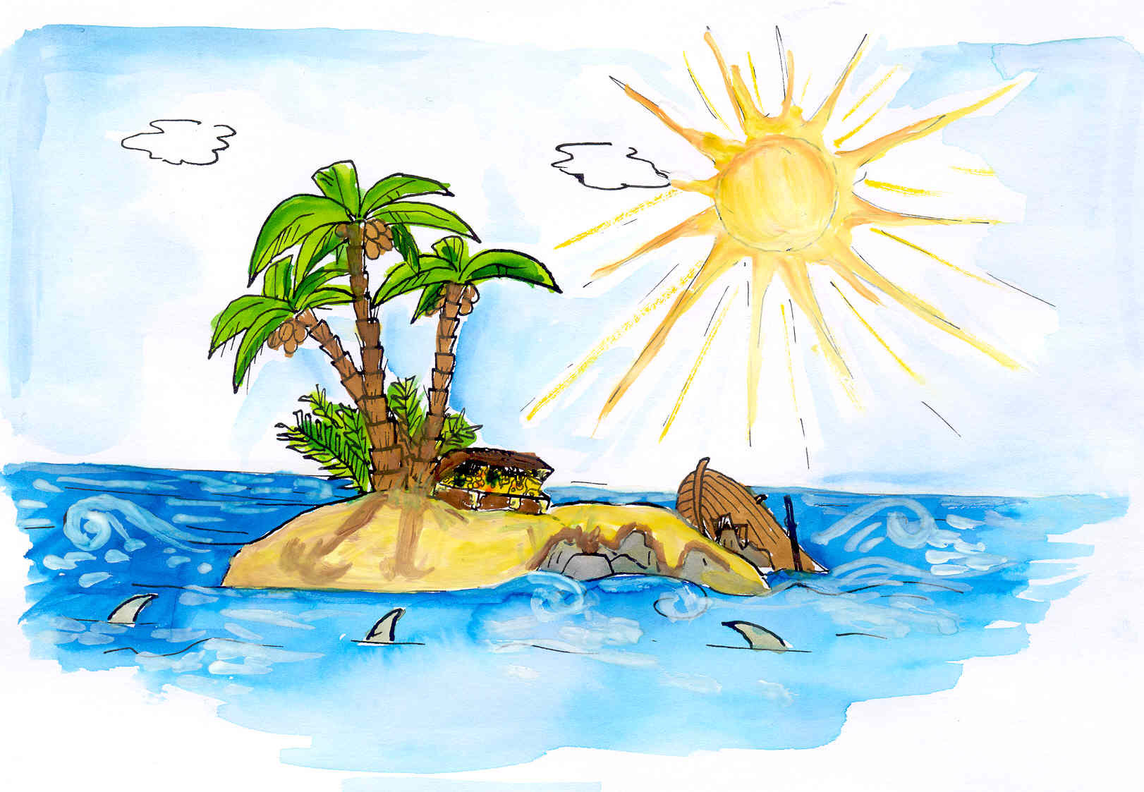
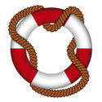
Doufáme, že jste si všichni užili prázdnin a máte mnoho krásných zážitků. Ale teď už
POZOR, vyplouváme na další dobrodružnou jízdu!
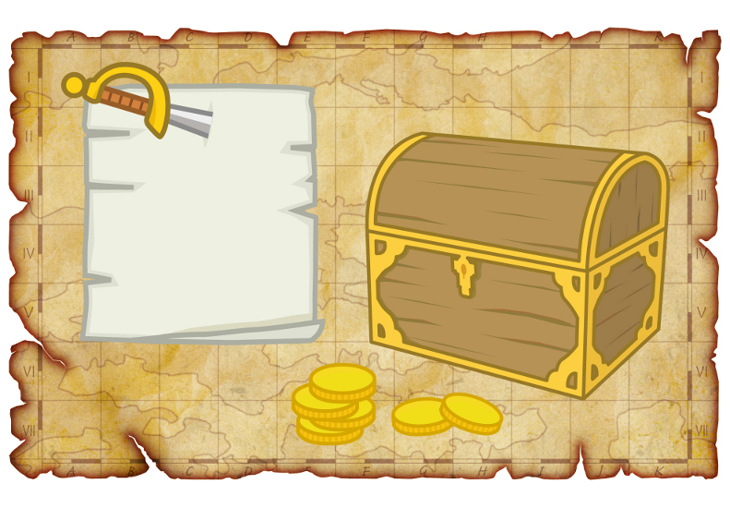
Přejeme celé posádce hodně radosti ze společného objevování, dobrou náladu a hlavu plnou nápadů, chuť dívat se kolem sebe, naslouchat, poznávat, spoustu krásných společných zážitků, dobrodružství, her, zábavy a legrace.

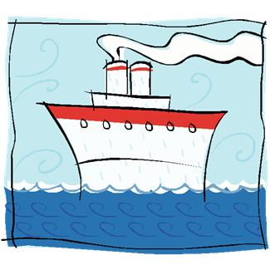
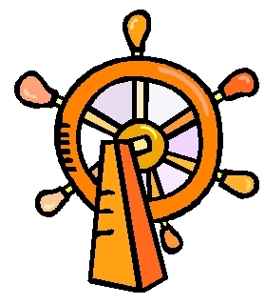
Novým malým námořníkům přejeme, aby se jim s námi na jedné lodi líbilo a brzy si mezi ostatními na palubě našli spoustu kamarádů.
A nám všem hlavně DOBRÝ VÍTR DO PLACHET!

